

### ESPECIFICACION DE REQUISITOS DE SOFTWARE

**PROYECTO: SOFTWARE PARA LA CREACIÓN DE LA APLICACIÓN “ONE LANGUAGE”**

**INTEGRANTES:**

**JUAN PABLO GOMEZ PERDOMO**

**JOHAN ALEXANDER ACERO SALAZAR**

**INSTRUCTOR:**

**MOTTA VARGAS JOSÉ DE JESÚS**

**SERVICIO NACIONAL DE APRENDIZAJE – SENA PROGRAMACIÓN DE SOFTWARE – 3145555**

#### 2025

Tabla de contenido

1. Introducción 4
   1. Planteamiento del problema 4
   2. Propósito 5
   3. Justificación 5
   4. Objetivo General 5
      1. Objetivos específicos 5
   5. Alcance 5
   6. Personal involucrado 5
   7. Definiciones, acrónimos y abreviaturas 6
   8. Referencias 6
   9. Resumen 7
2. Descripción General 7
   1. Perspectiva del producto 7
   2. Características de los usuarios 7
   3. Restricciones 8
   4. Suposiciones y dependencias 8
3. Requisitos Específicos 8
   1. Requisitos comunes de las interfaces 8
      1. Interfaces de usuario 8
      2. Interfaces de hardware 8
      3. Interfaces de software 8
      4. Interfaces de comunicación 9
   2. Requerimientos Funcionales 9
   3. Requerimientos No Funcionales 27
4. Requisitos de Casos de Uso 34
   1. Diagrama UML de casos de Uso 34
   2. Caracterización de Casos de Uso 35

# Introducción.

Bienvenidos a "One Language", una puerta hacia un mundo donde la comunicación no conoce barreras.

En un entorno cada vez más conectado, nuestro proyecto aplicativo nace con una misión clara: unir a las personas a través del lenguaje, sin importar sus capacidades auditivas o verbales.

"One Language" es mucho más que una aplicación: es una herramienta inclusiva diseñada para facilitar la comunicación entre personas sordas y oyentes. Gracias a su innovadora tecnología, los usuarios podrán hacer señas y verlas traducidas automáticamente en texto, y al contrario, una persona podrá hablar y ver sus palabras convertidas en emojis visuales y expresivos, lo que permite un entendimiento más universal y accesible.

El alcance que se quiere lograr con este proyecto es el desarrollo de una aplicación móvil funcional y práctica, donde las personas con discapacidad auditiva puedan entender en tiempo real lo que las personas oyentes están diciendo.

Para lograrlo, la app captará el audio del entorno y lo transformará en texto automáticamente, permitiendo que las personas sordas sigan conversaciones cotidianas sin necesidad de un intérprete. Esto abre las puertas a una mayor autonomía e inclusión en contextos sociales, laborales, educativos y familiares.

## Planteamiento del problema.

En la actualidad, las personas con discapacidad auditiva enfrentan múltiples barreras en su vida cotidiana debido a la falta de herramientas efectivas que les permitan comunicarse de manera fluida y autónoma con el entorno que los rodea. A pesar de los avances tecnológicos, la mayoría de las interacciones sociales, laborales y educativas siguen estando orientadas a personas oyentes, dejando de lado a una parte importante de la población que no puede percibir el lenguaje oral de forma convencional.

La comunicación entre personas sordas y oyentes suele requerir la presencia de intérpretes, el uso limitado del lenguaje de señas o el intercambio escrito improvisado, lo cual no siempre es eficiente ni garantiza la comprensión mutua. Esta situación genera aislamiento, frustración, falta de inclusión y dependencia constante, especialmente en contextos donde la inmediatez de la comunicación es clave.

Además, muchas personas sordas no tienen acceso a información auditiva crítica del entorno, como alarmas, notificaciones sonoras o anuncios importantes, lo que compromete su seguridad y su participación activa en distintas actividades. Por otro lado, los oyentes no siempre conocen la lengua de señas, lo que dificulta aún más el intercambio directo con personas no oyentes.

## Propósito.

## El presente documento tiene como propósito definir los casos de uso mediante su caracterización y representación con diagramas UML, así como establecer las especificaciones funcionales y no funcionales necesarias para el desarrollo de una aplicación móvil inclusiva llamada “One Language”. Esta aplicación busca facilitar la comunicación entre personas oyentes y personas con discapacidad auditiva mediante la traducción de voz a texto, la interpretación de lengua de señas a través de la cámara del dispositivo, y la conversión de voz a emojis para una interacción más visual y accesible.

## Justificación.

La creación de esta aplicación nace de una necesidad real: la de muchas personas que, al vivir con una discapacidad auditiva, enfrentan diariamente barreras para comunicarse con quienes los rodean. “One Language” surge como una respuesta a esa realidad, con el deseo de construir puentes entre oyentes y no oyentes, y de ofrecer una herramienta que permita comunicarse, comprenderse y sentirse parte. Más que una solución tecnológica, esta aplicación busca ser un gesto de empatía y respeto, promoviendo la inclusión, la autonomía y el reconocimiento de las diferentes formas de expresión.

## Objetivo General.

Diseñar una interfaz inclusiva y fácil de usar que permita a las personas con discapacidad auditiva comunicarse de manera efectiva con personas oyentes, mediante la traducción de audio a texto, el reconocimiento de lengua de señas y la conversión de voz a elementos visuales como emojis.

### Objetivos específicos.

- Analizar las principales barreras de comunicación entre personas sordas y oyentes para integrarlas como oportunidades de mejora dentro de la aplicación.

- Proponer e incorporar funciones como la conversión de audio a texto, alarmas visuales y reconocimiento de lengua de señas que contribuyan a una comunicación más accesible y efectiva.

- Diseñar e implementar una interfaz amigable y visualmente clara que facilite el uso de la aplicación por parte de personas con y sin discapacidad auditiva.

- Promover la inclusión social mediante una herramienta que fomente la empatía, la autonomía y la interacción en contextos cotidianos.

## Alcance.

Este SRS especifica los requerimientos de software del sistema para la creación de una aplicación:

1.5.1. Desarrollar una aplicación móvil que permita a las personas con discapacidad auditiva entender lo que se dice a su alrededor, mediante la conversión del audio ambiente en texto, de forma clara y en tiempo real.

1.5.2. Incorporar un sistema de reconocimiento de lengua de señas a través de la cámara del dispositivo, que traduzca los gestos a texto o incluso audio, permitiendo que los oyentes también comprendan el mensaje.

1.5.3. Implementar la conversión de voz a emojis y elementos visuales que faciliten la interpretación emocional o contextual del mensaje para usuarios con dificultades de lectura o comprensión textual.

1.5.4. Incluir funciones de apoyo como alarmas visuales y un calendario accesible, pensadas para adaptarse a situaciones del día a día donde normalmente se requiere percepción auditiva.

1.5.5. Diseñar una interfaz intuitiva, visualmente clara y segura, que pueda ser utilizada de manera cómoda por personas con y sin discapacidad auditiva, promoviendo así una experiencia accesible y significativa para todos los usuarios.

## Personal involucrado.

| **Nombre** | Juan Pablo Gomez Perdomo |
| --- | --- |
| **Rol** | Desarrollador de software |
| **Categoría Profesional** | Aprendiz del tecnólogo en análisis y desarrollo software |
| **Responsabilidad** | Análisis de información, diseño y programación |
| **Información de contacto** | juanpablogomezperdomo@gmail.com |

| **Nombre** | Johan Alexander Acero Salazar |
| --- | --- |
| **Rol** | Líder del proyecto |
| **Categoría Profesional** | Aprendiz del tecnólogo en análisis y desarrollo software |
| **Responsabilidad** | Análisis de información, diseño y programación |
| **Información de contacto** | johanacero2509@gmail.com |

## Definiciones, acrónimos y abreviaturas.

| ***Nombre*** | ***Descripción*** |
| --- | --- |
| **Usuario** | Persona que usará la aplicación. |
| **ERS** | Especificación de Requisitos de Software. |
| **RF** | Requerimiento Funcional. |
| **RNF** | Requerimiento No Funcional. |
| **SENA** | Servicio Nacional de Aprendizaje. |
| **CU** | Caso de uso. |

## Referencias.

| **Título del Documento** | **Referencia** |
| --- | --- |
| Standard IEEE 830 - 1998 | IEEE |

## Resumen.

La aplicación consta de cuatro secciones:

**En la primera sección**, el usuario podrá registrarse o iniciar sesión. El registro incluye datos básicos como nombre, correo electrónico y preferencias de accesibilidad. También se ofrece la opción de ingresar como invitado para un acceso rápido.

**En la segunda sección**, la aplicación activará el reconocimiento de voz para transcribir en tiempo real el audio del entorno. El texto se mostrará de forma clara, con letra grande y contraste alto para facilitar su lectura.

**En la tercera sección**, la aplicación permitirá al usuario visualizar la transcripción activa en pantalla completa, facilitando su lectura durante conversaciones en tiempo real.

**Por último, en la cuarta sección**, el usuario podrá personalizar su perfil, ajustar las opciones de accesibilidad (como tamaño del texto, colores, vibraciones o alertas visuales) notificaciones y privacidad.

# Descripción General.

## Perspectiva del producto.

La aplicación busca proporcionar a las personas con discapacidad auditiva o verbal una herramienta tecnológica inclusiva que les permita comunicarse y comprender su entorno de manera más efectiva. Mediante el uso de inteligencia artificial, visión por computadora y procesamiento de lenguaje, la aplicación convierte los gestos de lengua de señas en texto y/o audio en tiempo real. Además, incluye alertas visuales, con el objetivo de mejorar la accesibilidad y participación en entornos cotidianos como el hogar, la escuela o el trabajo.

## Características de los usuarios.

| **Nombre de usuario** | Administrador |
| --- | --- |
| **Formación** | Tecnólogo en análisis y desarrollo de Software |
| **Actividades** | Administra cada una de las características del software de la aplicación,  atiende cualquier error que se pueda presentar y supervisa el funcionamiento del sistema. |

| **Nombre de usuario** | Usuario – Persona con discapacidad auditiva |
| --- | --- |
| **Formación** | Natural |
| **Actividades** | Utiliza la app para interpretar su lenguaje de señas en texto/audio y recibir alertas visuales del entorno. |

| **Nombre de usuario** | Usuario - Persona oyente |
| --- | --- |
| **Formación** | Natural |
| **Actividades** | Utiliza la app para comprender la lengua de señas de personas con discapacidad auditiva y facilitar la comunicación. |

## Restricciones.

* + 1. La aplicación requiere acceso a internet.
    2. Los usuarios deben contar con teléfono android
    3. El software debe ser compatible con diferentes dispositivos móviles
    4. La precisión de la conversión puede verse afectada por condiciones de iluminación, ruido o movimientos bruscos.

## Suposiciones y dependencias.

* + 1. Se asume que los requisitos aquí descritos se mantendrán estables durante el desarrollo inicial.
    2. Los equipos en los que se vaya a ejecutar la aplicación deben cumplir los requisitos ante sindicados para garantizar una ejecución correcta de la misma.
    3. El correcto funcionamiento depende de la participación activa de los usuarios en entrenar o mejorar la detección de sus gestos personalizados.

# Requisitos Específicos.

## Requisitos comunes de las interfaces.

### Interfaces de usuario

La interfaz de usuario será intuitiva, consistirá en un conjunto de imágenes, listas y campos de textos que harán posible la visualización.

### Interfaces de hardware

Será necesario disponer de dispositivos móviles o equipos de cómputo en buen estado, que cuenten con:

* Conexión a internet.
* Cámara funcional
* Micrófono operativo (para detección de sonidos).
* Espacio de almacenamiento suficiente para instalar y ejecutar la aplicación.

### Interfaces de software

·▪ Sistema Operativo: Android

·▪ Explorador: Chrome

### Interfaces de comunicación

Los servidores y aplicaciones se comunicarán entre sí, mediante protocolos estándares en internet, siempre que sea posible. Por ejemplo, para transferir archivos o documentos deberán utilizarse protocolos existentes (FTP u otros convenientes). modificar

## Requerimientos Funcionales

**RF1 Registrar usuario**

- RF1.1 Validar campos obligatorios (nombre, correo, contraseña).

- RF1.2 Validar unicidad del correo electrónico.

- RF1.3 Confirmar registro en la base de datos.

**RF2 Iniciar sesión**

- RF2.1 Validar campos de ingreso (correo y contraseña).

- RF2.2 Validar credenciales en la base de datos.

- RF2.3 Permitir acceso al panel principal si las credenciales son correctas.

**RF3 Reconocimiento de señas en tiempo real**

- RF3.1 Activar cámara del dispositivo.

- RF3.2 Detectar señas realizadas por el usuario.

- RF3.3 Convertir las señas detectadas a texto en tiempo real.

- RF3.4 Mostrar el texto en pantalla.

**RF4 Conversión de texto a audio**

- RF4.1 Seleccionar texto ingresado o detectado.

- RF4.2 Reproducir audio generado mediante síntesis de voz.

**RF5 Traducción de audio a texto**

- RF5.1 Captar audio mediante el micrófono.

- RF5.2 Convertir el audio en texto en tiempo real.

- RF5.3 Mostrar el texto convertido en pantalla.

**RF6 Traducción de texto a emojis**

- RF6.1 Detectar palabras clave en el texto.

- RF6.2 Sustituir palabras clave por emojis equivalentes.

- RF6.3 Mostrar el mensaje convertido con emojis en pantalla.

**RF7 Alerta visual ante sonidos fuertes**

- RF7.1 Detectar picos de sonido en el entorno.

- RF7.2 Generar notificación visual en pantalla.

- RF7.3 Activar vibración del dispositivo como refuerzo (opcional).

**RF8 Gestión de traducciones**

- RF8.1 Guardar traducción realizada en la base de datos.

- RF8.2 Consultar traducciones guardadas.

- RF8.3 Filtrar traducciones por fecha, tipo o contenido.

**RF9 Accesibilidad**

- RF9.1 Detectar múltiples hablantes o sonidos simultáneamente.

- RF9.2 Crear recordatorios con alertas visuales o sonoras.

**RF10 Perfil de usuario**

- RF10.1 Editar datos del perfil (nombre, correo, accesibilidad).

- RF10.2 Gestionar permisos del dispositivo (cámara, micrófono, notificaciones)

## Requerimientos Funcionales

#### RF1 Registrar usuario

| **RF1.1 Validar campos obligatorios (nombre, correo, contraseña)** | |
| --- | --- |
| Tipo | Requerimiento funcional |
| Descripción | Verificar que el usuario complete nombre, correo y contraseña. |
| Entrada | Nombre, correo, contraseña. |
| Salida | Mensaje de validación o error. |
| Acción | El sistema comprueba que todos los campos estén llenos. |
| Criterio de aceptación | El sistema no permite continuar si falta algún campo obligatorio. |

| **RF1.2 Validar unicidad del correo electrónico** | |
| --- | --- |
| Tipo | Requerimiento funcional |
| Descripción | Validar que el correo no esté ya registrado en la base de datos. |
| Entrada | Correo electrónico. |
| Salida | Mensaje de éxito o error de duplicidad. |
| Acción | El sistema consulta la base de datos para verificar que no exista otro registro con ese correo. |
| Criterio de aceptación | No se permite registrar un correo ya existente. |

| **RF1.3 Confirmar registro en la base de datos.** | |
| --- | --- |
| Tipo | Requerimiento funcional |
| Descripción | Confirmar el almacenamiento del usuario registrado. |
| Entrada | Datos de registro validados. |
| Salida | Mensaje de confirmación, acceso al sistema. |
| Acción | El sistema guarda el registro en la base de datos y envía confirmación. |
| Criterio de aceptación | El usuario recibe confirmación y puede acceder al sistema sin errores. |

**RF2 Iniciar sesión**

| **RF2.1 Validar campos de ingreso** | |
| --- | --- |
| Tipo | Requerimiento funcional |
| Descripción | Verificar que el usuario ingrese correo y contraseña. |
| Entrada | Correo electrónico, contraseña. |
| Salida | Mensaje de validación o error. |
| Acción | El sistema revisa que no haya campos vacíos. |
| Criterio de aceptación | El sistema muestra un mensaje de error si falta información. |

| **RF2.3 – Permitir acceso al panel principal** | |
| --- | --- |
| Tipo | Requerimiento funcional |
| Descripción | Permitir que el usuario ingrese al panel principal tras autenticación. |
| Entrada | Credenciales válidas. |
| Salida | Pantalla del panel principal. |
| Acción | El sistema redirige al usuario al panel principal. |
| Criterio de aceptación | Si las credenciales son correctas, se accede al panel principal sin errores. |

| **RF2.2 – Validar credenciales en la base de datos** | |
| --- | --- |
| Tipo | Requerimiento funcional |
| Descripción | Confirmar que las credenciales coincidan con un registro existente. |
| Entrada | Correo electrónico, contraseña. |
| Salida | Acceso al sistema o error de autenticación. |
| Acción | El sistema consulta la base de datos para verificar credenciales. |
| Criterio de aceptación | El acceso solo se permite si los datos coinciden con los registrados. |

**RF3 Reconocimiento de señas en tiempo real**

| **RF3.1 Activar cámara del dispositivo** | |
| --- | --- |
| Tipo | Requerimiento funcional |
| Descripción | Activar la cámara para capturar movimientos de señas. |
| Entrada | Solicitud de activación. |
| Salida | Flujo de video. |
| Acción | El sistema enciende la cámara del dispositivo. |
| Criterio de aceptación | La cámara se activa correctamente. |

| **RF3.2 Detectar señas realizadas** | |
| --- | --- |
| Tipo | Requerimiento funcional |
| Descripción | Detectar movimientos de manos mediante visión artificial. |
| Entrada | Flujo de video en tiempo real. |
| Salida | Datos de movimiento. |
| Acción | El sistema reconoce gestos con el modelo entrenado. |
| Criterio de aceptación | Los gestos son reconocidos con precisión aceptable. |

| **RF3.3 – Convertir señas a texto en tiempo real** | |
| --- | --- |
| Tipo | Requerimiento funcional |
| Descripción | Traducir gestos detectados a texto. |
| Entrada | Datos de movimientos reconocidos. |
| Salida | Texto generado. |
| Acción | El sistema convierte los gestos a texto escrito. |
| Criterio de aceptación | El texto aparece en la interfaz con bajo retardo. |

| **RF3.4 – Mostrar texto en pantalla** | |
| --- | --- |
| Tipo | Requerimiento funcional |
| Descripción | Mostrar en pantalla el texto generado. |
| Entrada | Texto generado. |
| Salida | Texto visible. |
| Acción | El sistema imprime el texto en la interfaz gráfica. |
| Criterio de aceptación | El usuario ve claramente el texto en pantalla. |

**RF4 Conversión de texto a audio**

| **RF4.1 Seleccionar texto ingresado o detectado** | |
| --- | --- |
| Tipo | Requerimiento funcional |
| Descripción | Permitir seleccionar un texto para convertirlo a voz. |
| Entrada | Texto en pantalla o ingresado. |
| Salida | Texto seleccionado. |
| Acción | El usuario elige el texto que desea escuchar. |
| Criterio de aceptación | El sistema permite seleccionar cualquier texto disponible. |

| **RF4.2 Reproducir audio mediante síntesis de voz** | |
| --- | --- |
| Tipo | Requerimiento funcional |
| Descripción | Generar audio a partir del texto seleccionado. |
| Entrada | Texto. |
| Salida | Audio reproducido. |
| Acción | El sistema usa un motor TTS para generar la voz. |
| Criterio de aceptación | El audio se reproduce claramente sin cortes. |

**RF5 Traducción de audio a texto**

| **RF5.1 Captar audio mediante el micrófono** | |
| --- | --- |
| Tipo | Requerimiento funcional |
| Descripción | Escuchar audio del entorno para transcribirlo. |
| Entrada | Audio ambiente. |
| Salida | Señal de audio. |
| Acción | El sistema activa el micrófono. |
| Criterio de aceptación | El sistema capta audio en tiempo real. |

| **RF5.2 Convertir audio en texto en tiempo real** | |
| --- | --- |
| Tipo | Requerimiento funcional |
| Descripción | Transformar audio en texto. |
| Entrada | Señal de audio. |
| Salida | Texto transcrito. |
| Acción | El sistema aplica reconocimiento de voz. |
| Criterio de aceptación | El texto se genera con precisión aceptable. |

| **RF5.3 Mostrar el texto convertido** | |
| --- | --- |
| Tipo | Requerimiento funcional |
| Descripción | Mostrar en pantalla el texto reconocido. |
| Entrada | Texto generado. |
| Salida | Texto en UI. |
| Acción | El sistema muestra el texto transcrito en la interfaz. |
| Criterio de aceptación | El usuario ve el texto inmediatamente. |

**RF6 Traducción de texto a emojis**

| **RF6.1 Detectar palabras clave en el texto** | |
| --- | --- |
| Tipo | Requerimiento funcional |
| Descripción | Identificar palabras que tengan un emoji equivalente. |
| Entrada | Texto ingresado. |
| Salida | Palabras reconocidas. |
| Acción | El sistema analiza el texto en busca de palabras clave. |
| Criterio de aceptación | El sistema reconoce correctamente las palabras clave. |

| **RF6.2 – Sustituir palabras por emojis equivalentes** | |
| --- | --- |
| Tipo | Requerimiento funcional |
| Descripción | Cambiar palabras detectadas por emojis. |
| Entrada | Palabras clave. |
| Salida | Emojis expresando las palabras de entrada. |
| Acción | El sistema reemplaza las palabras por sus emojis. |
| Criterio de aceptación | El mensaje mantiene coherencia y significado. |

| **RF6.3 – Mostrar mensaje convertido** | |
| --- | --- |
| Tipo | Requerimiento funcional |
| Descripción | Visualizar en pantalla el texto con emojis. |
| Entrada | Texto convertido. |
| Salida | Mensaje final en UI. |
| Acción | El sistema muestra el texto con emojis. |
| Criterio de aceptación | El usuario ve el mensaje completo y comprensible. |

**RF7 Alerta visual ante sonidos fuertes**

| **RF7.1 Detectar picos de sonido en el entorno** | |
| --- | --- |
| Tipo | Requerimiento funcional |
| Descripción | Identificar sonidos con un nivel de decibeles alto en tiempo real. |
| Entrada | Audio ambiente. |
| Salida | Notificación de detección de sonido fuerte. |
| Acción | El sistema mide niveles de sonido usando el micrófono. |
| Criterio de aceptación | El sistema detecta sonidos fuertes con precisión y sin retraso significativo. |

| **RF7.2 Generar notificación visual en pantalla** | |
| --- | --- |
| Tipo | Requerimiento funcional |
| Descripción | Emitir una alerta visual cuando se detecta un sonido fuerte. |
| Entrada | Evento de detección de sonido fuerte. |
| Salida | Notificación visual en la pantalla. |
| Acción | El sistema muestra un aviso visual llamativo. |
| Criterio de aceptación | La alerta visual aparece en menos de 2 segundos tras detectar el sonido. |

| **RF7.3 Activar vibración del dispositivo (opcional)** | |
| --- | --- |
| Tipo | Requerimiento funcional |
| Descripción | Emitir una vibración como refuerzo a la alerta visual. |
| Entrada | Evento de detección de sonido fuerte. |
| Salida | Vibración del dispositivo. |
| Acción | El sistema activa el motor de vibración si está disponible. |
| Criterio de aceptación | La vibración se produce junto con la alerta visual. |

**RF8 Gestión de traducciones**

| **RF8.1 Guardar traducción realizadas** | |
| --- | --- |
| Tipo | Requerimiento funcional |
| Descripción | Almacenar traducciones generadas para consultas futuras. |
| Entrada | Texto traducido. |
| Salida | Confirmación de guardado. |
| Acción | El sistema guarda la traducción en la base de datos. |
| Criterio de aceptación | La traducción queda registrada sin errores. |

| **RF8.3 Filtrar traducciones por fecha, tipo o contenido** | |
| --- | --- |
| Tipo | Requerimiento funcional |
| Descripción | Permitir aplicar filtros para buscar traducciones específicas. |
| Entrada | Parámetros de búsqueda (fecha, tipo, contenido). |
| Salida | Lista filtrada de traducciones. |
| Acción | El sistema aplica los filtros y muestra resultados. |
| Criterio de aceptación | Los resultados cumplen con los criterios seleccionados por el usuario. |

| **RF8.2 Consultar traducciones guardadas** | |
| --- | --- |
| Tipo | Requerimiento funcional |
| Descripción | Mostrar una lista con las traducciones previamente guardadas. |
| Entrada | Solicitud del usuario. |
| Salida | Lista de traducciones guardadas. |
| Acción | El sistema recupera los registros de la base de datos. |
| Criterio de aceptación | Se muestran todas las traducciones del usuario sin pérdida de información. |

**RF9 Accesibilidad**

| **RF9.1 Detectar múltiples hablantes o sonidos** | |
| --- | --- |
| Tipo | Requerimiento funcional |
| Descripción | Reconocer la participación de varios hablantes o la presencia de distintos sonidos en el entorno. |
| Entrada | Audio con varias fuentes. |
| Salida | Texto diferenciado por hablante o notificación múltiple. |
| Acción | El sistema analiza el audio y etiqueta voces o sonidos. |
| Criterio de aceptación | El sistema identifica correctamente al menos dos hablantes o sonidos diferentes. |

| **RF9.2 Crear recordatorios con alertas visuales o sonoras** | |
| --- | --- |
| Tipo | Requerimiento funcional |
| Descripción | Permitir al usuario programar recordatorios que activen alertas. |
| Entrada | Datos del recordatorio (mensaje, fecha, hora, tipo de alerta). |
| Salida | Notificación visual o sonora en el momento programado. |
| Acción | El sistema agenda y activa la alerta en el tiempo configurado. |
| Criterio de aceptación | El recordatorio se activa en la fecha y hora definidas con la alerta seleccionada. |

**RF10 Perfil de usuario**

| **RF10.1 Editar datos del perfil** | |
| --- | --- |
| Tipo | Requerimiento funcional |
| Descripción | Permitir modificar nombre, correo y configuraciones de accesibilidad. |
| Entrada | Datos de perfil editados. |
| Salida | Perfil actualizado. |
| Acción | El sistema guarda cambios en la base de datos. |
| Criterio de aceptación | Los cambios se reflejan de inmediato sin errores. |

| **RF10.2 Gestionar permisos del dispositivo** | |
| --- | --- |
| Tipo | Requerimiento funcional |
| Descripción | Configurar permisos para acceder a cámara, micrófono y notificaciones. |
| Entrada | Solicitud de permisos. |
| Salida | Permiso concedido o rechazado. |
| Acción | El sistema solicita permisos al sistema operativo. |
| Criterio de aceptación | El usuario puede aceptar o denegar permisos sin que el sistema falle. |

**BOSQUEJO DE REQUERIMIENTOS FUNCIONALES.**

RF1: Registro RF2: Inicio de sesión

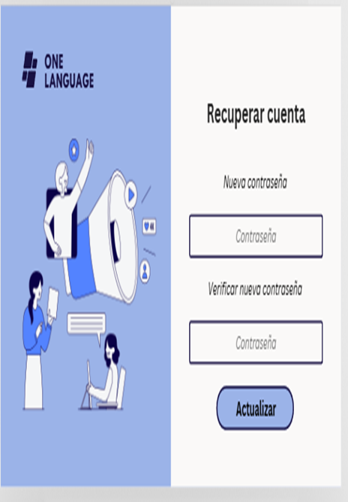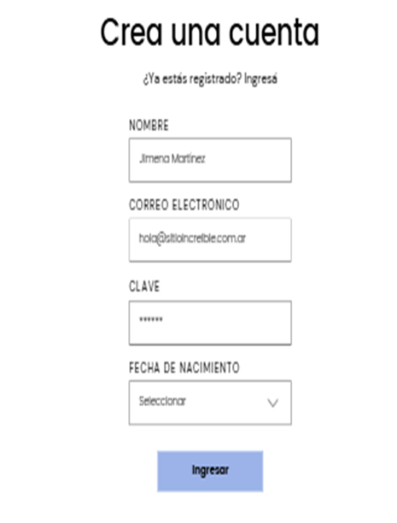

**RF3 Tipos de Traducción RF3.1 Audio a texto**

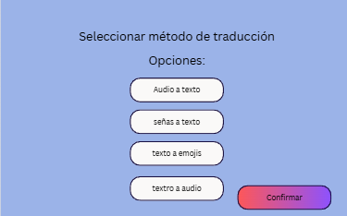

RF3: Traducción por texto a emoji RF3.1: Traducción por señas a texto

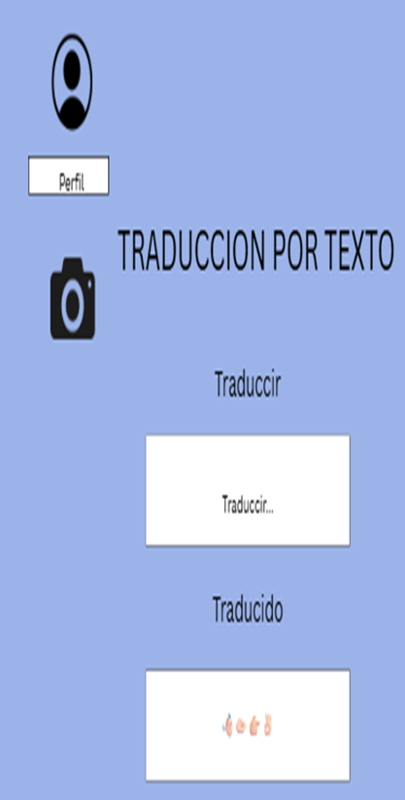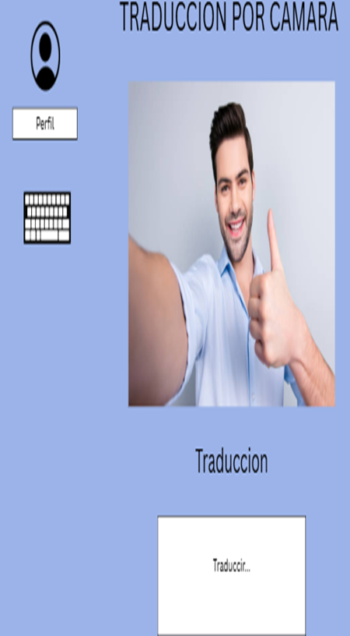

|  |  |
| --- | --- |
|  |  |

## Requerimientos No Funcionales.

RNF1. Rendimiento: Este definirá los criterios de desempeño del sistema, tales como el tiempo de respuesta, la capacidad de procesamiento, la escalabilidad y la eficiencia en el uso de recursos.

RNF2. Utilización: Define la facilidad de usar la aplicación, por medio de una interfaz intuitiva.

RNF3. Compatibilidad: Establece la analogía que debe cumplir entre sistemas Android.

RNF4. Seguridad: Establece los requisitos de regulación de privacidad y protección de datos que solo puede ver y saber el usuario.

RNF5. Adaptabilidad: Establece la capacidad del sistema para adaptarse al incremento del número de usuarios, sin que esto afecte negativamente su desempeño.

RNF6. Documentación: Se refiere a la inclusión de documentación de fácil comprensión para los usuarios, además de la facilidad para mantener y actualizar el sistema al momento de incorporar mejoras y corregir errores.

RNF7. Tolerancia a fallos: se refiere a la capacidad del sistema para mantener un funcionamiento adecuado y una disponibilidad continua, incluso en presencia de fallos o situaciones anormales.

| Identificador: RNF 1 | | Nombre: Rendimiento. | |
| --- | --- | --- | --- |
| Tipo: Necesario | Requerimiento que lo utiliza o especializa: | | ¿Crítico? Si |
| Prioridad de desarrollo: Alto | Documentos de visualización asociados:   * Informes de análisis rendimiento del sistema. * Diagramas de arquitectura. * Gráficos de tiempo respuesta. * Recomendaciones de optimización. * Documentación de herramientas de monitoreo y diagnóstico. | | |
| Entrada:  Número de usuarios concurrentes. | Salida:  Informes de rendimiento del sistema. | | |
| Descripción:   * Este requerimiento no funcional se refiere a la capacidad aplicación de tener un tiempo de respuesta rápida al momento de cargar los contenidos sin verse afectada por el número de usuarios. | | | |
| Manejo de situaciones anormales   * Si el tiempo de respuesta del sistema supera el límite establecido, se debe mostrar un mensaje de error al usuario y se debe enviar un reporte para hacer un seguimiento y resolver el problema. * En el evento de que la interfaz falle, la aplicación debe mostrar un mensaje de error y se debe recuperar en menos de 5 minutos sin la pérdida de información. | | | |
| Criterios de aceptación   * El sistema debe responder a las solicitudes de los usuarios en menos de 5 segundos. * El tiempo de carga de la página no debe superar los 5 segundos. | | | |

| **Identificador:** RNF 2 | | **Nombre:**  Utilización. | |
| --- | --- | --- | --- |
| **Tipo:**  Necesario | **Requerimiento que lo utiliza o especializa:** | | **¿Crítico?**  Si |
| **Prioridad de desarrollo:**  Alto | **Documentos de visualización asociados:**   * Informe de evaluación de usabilidad. * Mapa de flujo de usuario. * Diagramas de Interfaz de Usuario (UI). * Plan de mejora continua de usabilidad. | | |
| **Entrada:**  Opciones detalladas e imágenes ilustrativas. | **Salida:**  Facilidad de uso | | |
| **Descripción:**   * La interfaz debe ser intuitiva y fácil de usar y ser asequible para personas con discapacidades, siguiendo las mejores prácticas para el diseño de aplicaciones. Así mismo debe soportar diferentes idiomas. | | | |
| **Manejo de situaciones anormales**   * Falla o una caída de internet. | | | |
| **Criterios de aceptación**   * Facilidad de aprendizaje y navegación. * Claridad y legibilidad. * Tolerancia a errores. | | | |

| **Identificador:** RNF 3 | | **Nombre:**  Compatibilidad. | |
| --- | --- | --- | --- |
| **Tipo:**  Necesario | **Requerimiento que lo utiliza o especializa:** | | **¿Crítico?**  Si |
| **Prioridad de desarrollo:**  Alto | **Documentos de visualización asociados:**   * Informe de pruebas de compatibilidad. * Registro de errores de compatibilidad. * Plan de mantenimiento de compatibilidad | | |
| **Entrada:**  Sistemas operativos. | **Salida:**  Funcionalidad óptima en todos los dispositivos | | |
| **Descripción:**   * La aplicación debe ser compatible con las últimas versiones de los principales navegadores web y los sistemas iOS y Android y a su vez su interfaz se debe ajustar a cada tipo de pantalla y resolución. | | | |
| **Manejo de situaciones anormales**   * Utiliza herramientas de monitoreo para rastrear la experiencia del usuario, detectar problemas de compatibilidad en tiempo real y enviar los reportes correspondientes * Proporciona actualizaciones y parches periódicos para abordar problemas de compatibilidad emergentes. | | | |
| **Criterios de aceptación**   * La aplicación debe ser compatible con una lista específica de navegador web como Chrome * La aplicación debe ser compatible con una variedad de dispositivos móviles. * La aplicación debe ser compatible con una gama de sistemas como Android. | | | |

| **Identificador:** RNF 4 | | **Nombre:**  Seguridad. | |
| --- | --- | --- | --- |
| **Tipo:**  Necesario | **Requerimiento que lo utiliza o especializa:** | | **¿Crítico?**  Si |
| **Prioridad de desarrollo:**  Alto | **Documentos de visualización asociados:**   * Informe de evaluación de seguridad. * Análisis de riesgos y amenazas. * Plan de respuesta a incidentes. | | |
| **Entrada:**  Información requerida por el sistema. | **Salida:**  Protección de información. | | |
| **Descripción:**   * Debe cumplir con los requisitos de regulación de privacidad y protección de datos, así mismo debe implementar mecanismos de autenticación a la hora de iniciar sesión. | | | |
| **Manejo de situaciones anormales**   * La aplicación de buenas prácticas de codificación segura, la utilización de herramientas de análisis estático y dinámico para identificar vulnerabilidades, y la realización de pruebas de penetración regulares durante el desarrollo de la aplicación. * Si se produce un incidente de seguridad, comunica rápidamente a los usuarios afectados y a las   partes interesadas pertinentes sobre la naturaleza del incidente, las medidas que se están tomando para abordarlo y las precauciones que deben tomar los usuarios para protegerse | | | |
| **Criterios de aceptación**   * Todos los usuarios deben autenticarse de manera segura antes de acceder a la aplicación. * Los datos sensibles deben estar encriptados durante el almacenamiento y la transmisión. * Se deben realizar pruebas de seguridad regulares. | | | |

| **Identificador:** RNF 5 | | **Nombre:**  Escalabilidad. | |
| --- | --- | --- | --- |
| **Tipo:**  Necesario | **Requerimiento que lo utiliza o especializa:** | | **¿Crítico?**  Si |
| **Prioridad de desarrollo:**  Medio | **Documentos de visualización asociados:**   * Informe de pruebas de carga y estrés * Informe de análisis de capacidad * Plan de escalabilidad futura | | |
| **Entrada:**  Solicitud para ampliar las capacidades. | **Salida:**  Capacidad de adaptarse a un incremento potencial de actividad. | | |
| **Descripción:**   * La aplicación debe ser capaz de adaptarse a un número de información de los usuarios en menos de un año, así mismo la base de datos debe poder acomodarse al creciente número de opiniones de los usuarios y el contenido generado por los usuarios. | | | |
| **Manejo de situaciones anormales**   * Implementa sistemas de monitoreo proactivo que supervisen constantemente el rendimiento de la aplicación y alerten sobre cualquier anomalía. * Utiliza soluciones de escalamiento automático que puedan ajustar dinámicamente la capacidad de la aplicación en función de la carga de trabajo en tiempo real. * Implementa un equilibrio de carga para distribuir el tráfico entre múltiples servidores y evitar puntos de congestión. | | | |
| **Criterios de aceptación**   * A medida que la carga de trabajo aumenta, el tiempo de respuesta y la velocidad de la aplicación deben mantenerse dentro de los límites aceptables, sin degradación significativa del rendimiento. * La aplicación debe ser capaz de manejar picos de carga repentinos sin experimentar tiempos de inactividad o errores significativos. * La aplicación debe ser capaz de recuperarse automáticamente de situaciones de sobrecarga o fallos parciales sin intervención manual, mediante la implementación de técnicas como el escalamiento automático y la resiliencia de la aplicación. | | | |

| **Identificador:** RNF 6 | | **Nombre:**  Disponibilidad. | |
| --- | --- | --- | --- |
| **Tipo:**  Necesario | **Requerimiento que lo utiliza o especializa:** | | **¿Crítico?**  Si |
| **Prioridad de desarrollo:**  Alto | **Documentos de visualización asociados:**   * Informes de tiempo de actividad e inactividad. * Planes de continuidad en caso de fallas. | | |
| **Entrada:**  Error que presenta el usuario en el aplicativo. | **Salida:**  Informes de seguimiento de errores. | | |
| **Descripción:**   * La aplicación debe estar disponible para los usuarios las 24 horas del día, los 7 días de la semana, con un tiempo de inactividad planificado mínimo, así mismo el tiempo de actividad del sistema debe ser del 99.9% o superior, excluyendo el tiempo de mantenimiento programado. | | | |
| **Manejo de situaciones anormales**   * Implementa sistemas de monitoreo automatizados que supervisen constantemente el estado de la aplicación, incluyendo la disponibilidad del servidor, la utilización de recursos y el rendimiento del sistema. * Configura mecanismos automáticos de recuperación ante fallos que puedan reiniciar automáticamente servicios o instancias de servidor en caso de detectar un fallo. * Mantiene una reserva de capacidad adicional para hacer frente a aumentos repentinos en la demanda o picos de tráfico. | | | |
| **Criterios de aceptación**   * La aplicación debe tener un porcentaje de tiempo de actividad (uptime) mínimo acordado, por ejemplo, del 99.9% o superior. * Se establece un tiempo máximo permitido de inactividad por cada incidente o interrupción no planificada, por ejemplo, menos de 5 minutos de tiempo de inactividad por incidente. * La aplicación debe pasar con éxito pruebas de resiliencia y tolerancia a fallos, demostrando su capacidad para mantener la disponibilidad incluso en condiciones adversas. | | | |

# Requisitos de Casos de Uso.

## Diagrama UML de casos de uso.

**Registro**

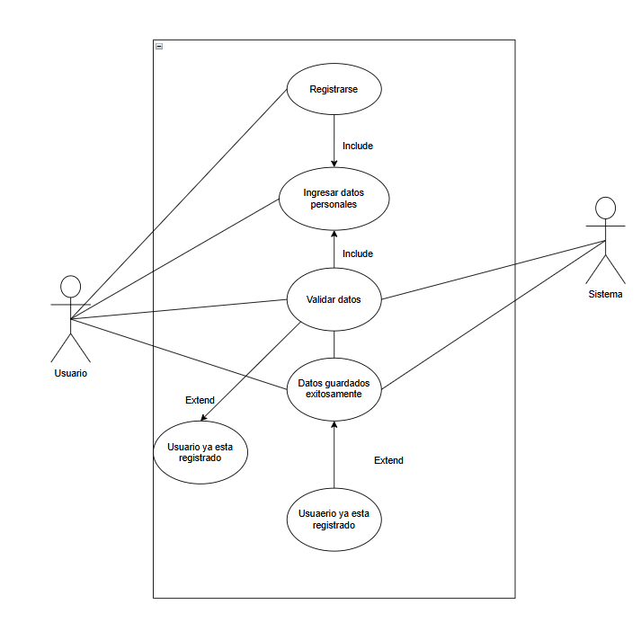

**Inicio Sesión**

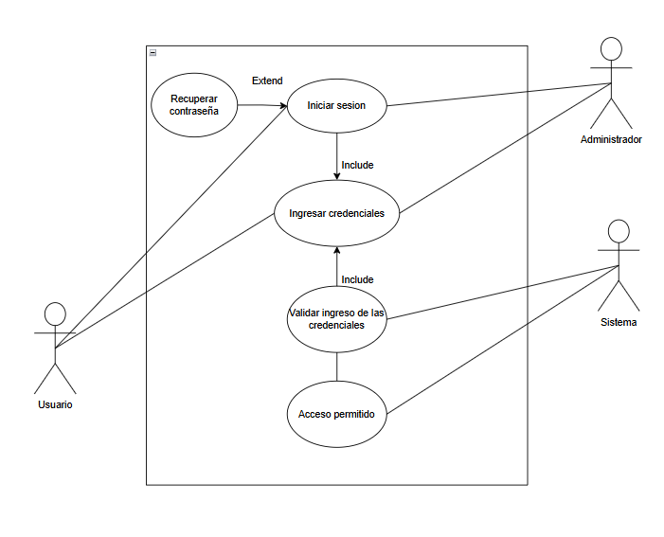

**Editar Perfil**

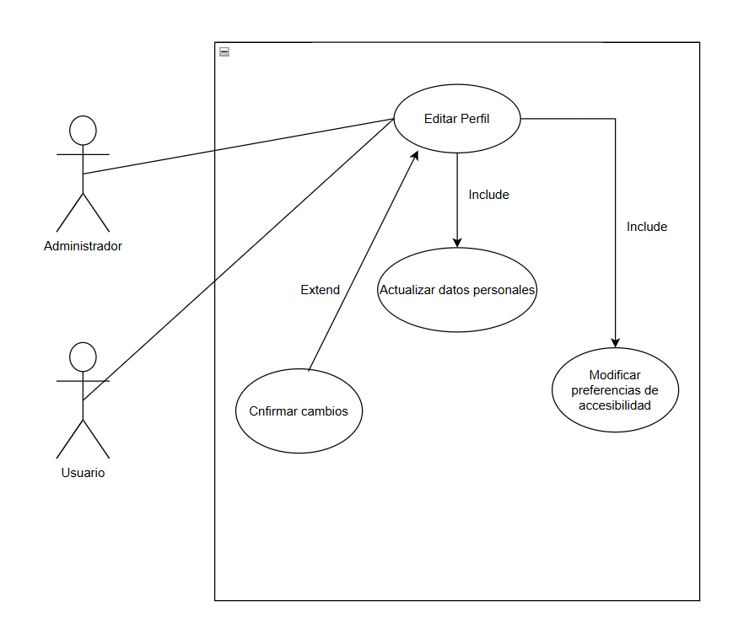

**Tipos De Traducción**

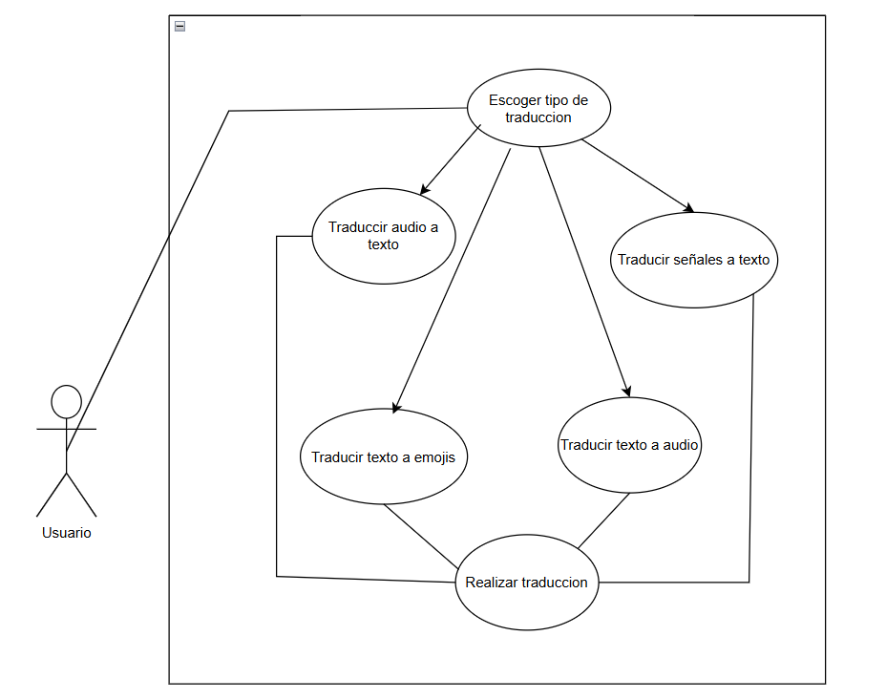

**Historial Traducción**

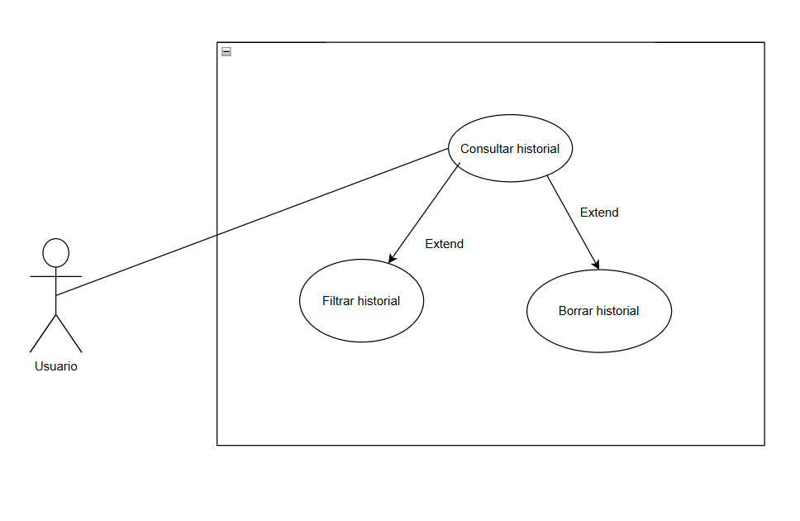

**Recordatorio**

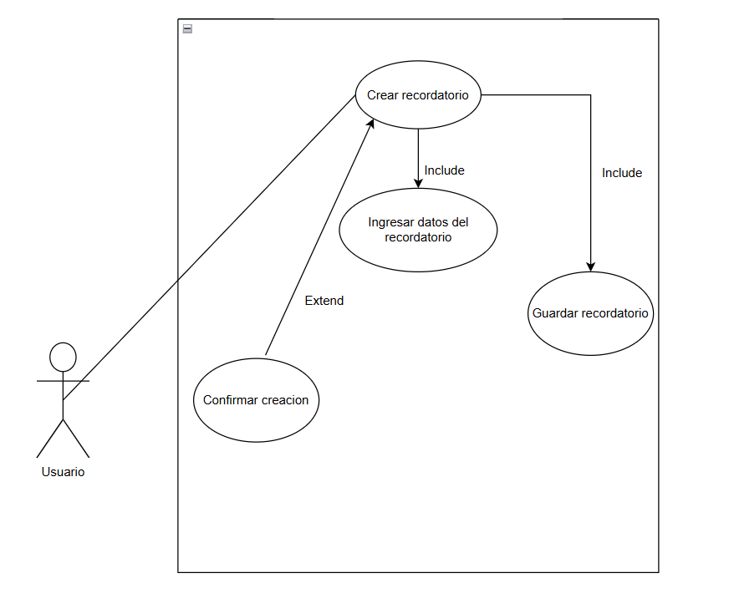

**Configuración De Accesibilidad**

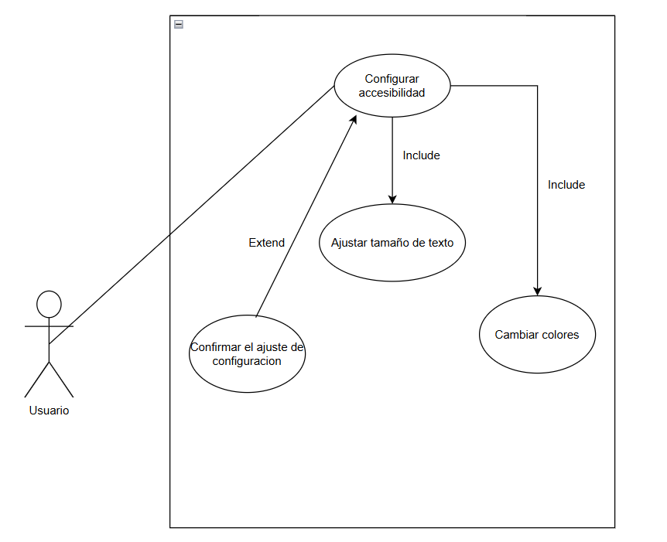

**Gestionar Seguridad**

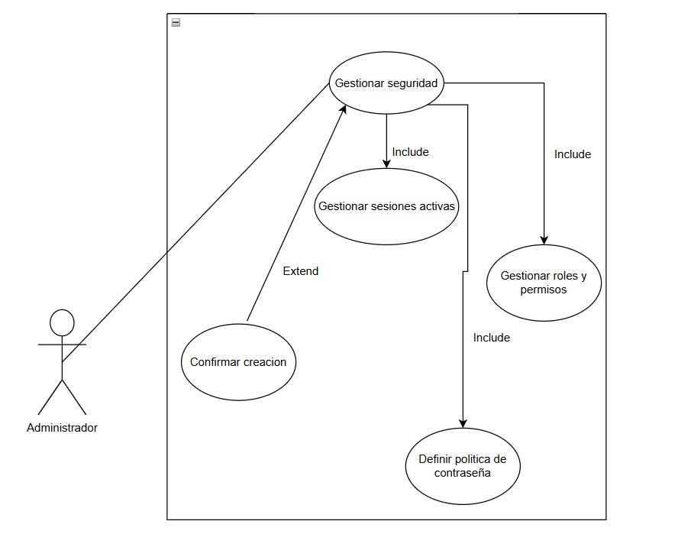

**Gestionar Errores**

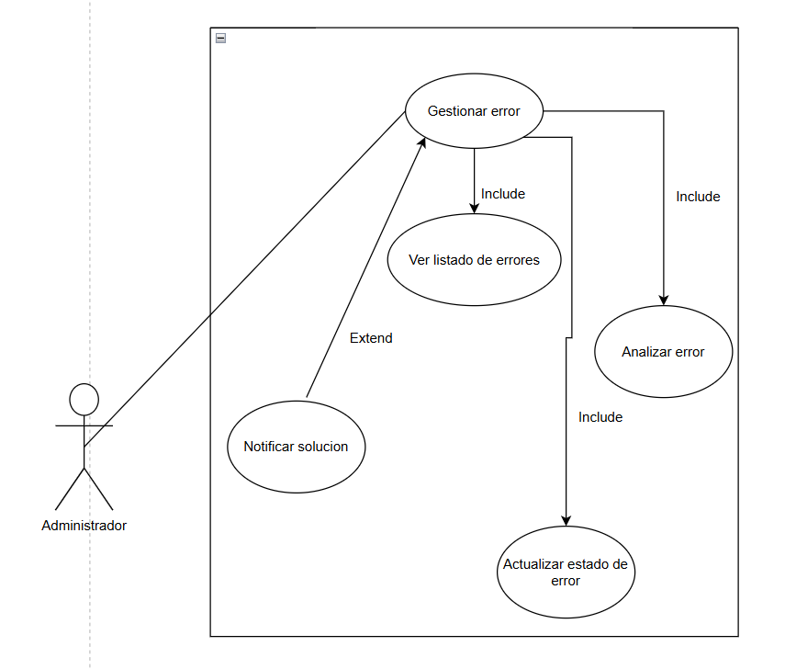

**Reportes**

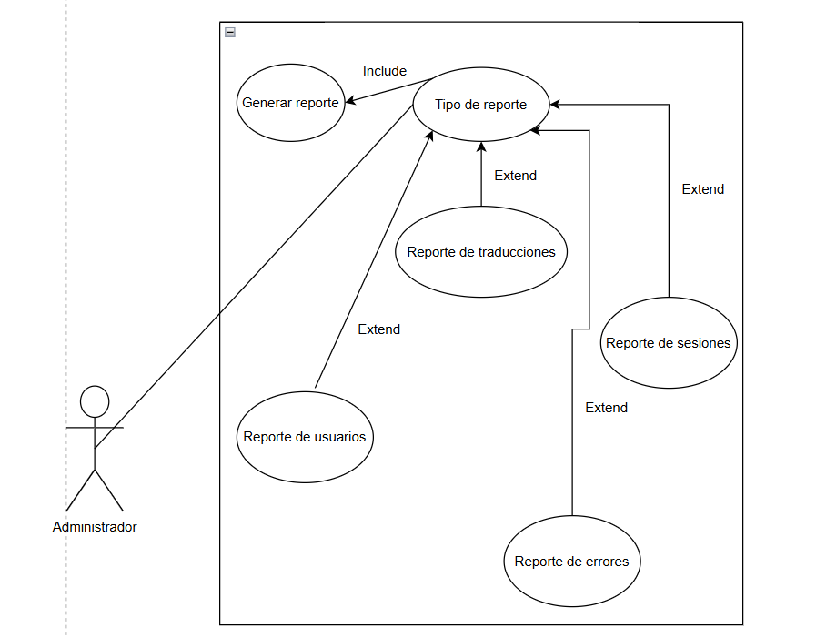

**Cerrar Sesión**

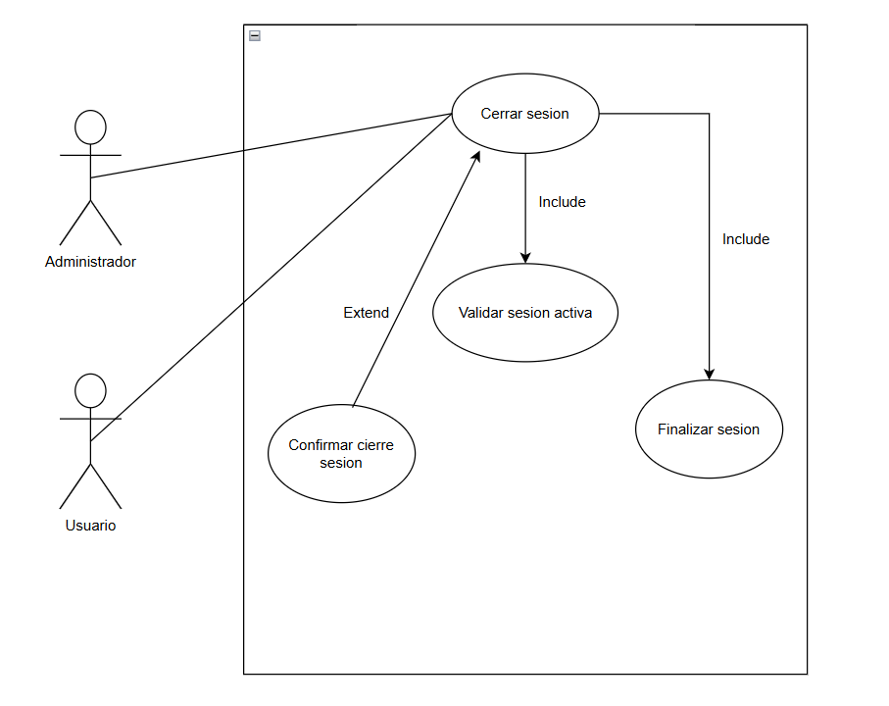

* 1. **Caracterización de Caso de Uso**

|  | **Caso de Uso Caso de Uso**  **N° 1** | | |  | | |
| --- | --- | --- | --- | --- | --- | --- |
| **Nombre** | Registro | | | | | |
| **Descripción** | La aplicación mostrará un formulario donde se registran los datos del usuario, para que pueda ingresar. | | | | | |
| **Prioridad** | Alta | | | | | |
| **Precondición** | El usuario deberá registrarse, con un correo y una contraseña. | | | | | |
| **Secuencia normal** |  | **Paso** | **Acción** | | **Sistema** |  |
| **1** | El usuario ingresa sus datos personales | | El usuario deberá ingresar sus datos  personales, tales como nombre, teléfono, correo electrónico. |
| **2** | El usuario deberá  ingresar una contraseña | | El usuario deberá ingresar unos caracteres para acceder inmediatamente a la pantalla donde realizará el proceso. |
| **3** | Almacena información en base de datos | | Una vez el usuario se haya logueado su información quedará guardada en el sistema. |
| **4** | Mostrar la información del usuario | | Una vez finalizado el proceso, el sistema enviará al correo electrónico el registro del usuario. |

| **Postcondición** | Si los datos del formulario de inicio de sesión son correctos, el usuario accede a la  pantalla de inicio del aplicativo. | | | |
| --- | --- | --- | --- | --- |
| **Excepciones (flujo alterno)** |  | | | |
|  | **Paso** | **Acción** |  |
| **1** | Si el usuario ingresa un dato incorrecto |
| **2** | El sistema mostrará error en el sistema. |
| **Actores** | Usuario, Administrador | | | |
| **Comentarios** |  | | | |

|  | **Caso de Uso Caso de Uso N° 2** | | |  | |
| --- | --- | --- | --- | --- | --- |
| **Nombre** | Inicio sesión**.** | | | | |
| **Descripción** | Permite a los usuarios validar su identidad ante el sistema. | | | | |
| **Prioridad** | Alta | | | | |
| **Precondición** | Se muestra en pantalla donde se digita el login de usuario y contraseña para poder ingresar a la aplicación. | | | | |
| **Secuencia normal** |  | **Paso** | **Acción** | **Sistema** |  |
| **1** | Ingresa login de usuario | El administrador mostrará una página principal para ingresar la información requerida. |
| **2** | Verifica que el login de los datos del usuario se encuentren registrados | El sistema comprobará si los datos introducidos son correctos. |
| **4** | El sistema da acceso a la aplicación | El sistema permitirá el ingreso del usuario al aplicativo. |

| **Postcondición** | Si los datos ingresados por el usuario son correctos, este accede al aplicativo de  inmediato. | | | |
| --- | --- | --- | --- | --- |
| **Excepciones (flujo alterno)** |  | | | |
|  | **Paso** | **Acción** |  |
| **1** | Ingreso de usuario no válido. |
| **2** | Ingreso de contraseña incorrecta |
| **Actores** | Usuario, Administrador | | | |
| **Comentarios** |  | | | |

|  | **Caso de Uso Caso de Uso N° 3** | | |  | |
| --- | --- | --- | --- | --- | --- |
| **Nombre** | Editar Perfil**.** | | | | |
| **Descripción** | Permite a los usuarios editar sus datos de perfil ante el sistema. | | | | |
| **Prioridad** | Alta | | | | |
| **Precondición** | Se muestra un apartado en pantalla donde se podrá acceder a editar el perfil del usuario. | | | | |
| **Secuencia normal** |  | **Paso** | **Acción** | **Sistema** |  |
| **1** | Ingresa al apartado de editar el perfil | El sistema mostrará una vista donde se mostrarán los datos del perfil. |
| **2** | Editar los datos del perfil | El usuario podrá editar sus datos personales |
| **3** | Guardar datos editados | El usuario podrá guardar la actualización de sus datos para que el sistema los guarde |

| **Postcondición** | Si los datos ingresados por el usuario son correctos, este accede al apartado de editar perfil de inmediato. | | | |
| --- | --- | --- | --- | --- |
| **Excepciones (flujo alterno)** |  | | | |
|  | **Paso** | **Acción** |  |
| **1** | Ingreso de contraseña incorrecta |
| **Actores** | Usuario, Administrador | | | |
| **Comentarios** |  | | | |

|  | **Caso de Uso Caso de Uso N° 4** | | |  | |
| --- | --- | --- | --- | --- | --- |
| **Nombre** | Tipos de traducción**.** | | | | |
| **Descripción** | Permite a los usuarios elegir el método por el cual van a hacer la traducción en el sistema. | | | | |
| **Prioridad** | Alta | | | | |
| **Precondición** | Se muestra un apartado en pantalla donde se podrá acceder a editar el perfil del usuario. | | | | |
| **Secuencia normal** |  | **Paso** | **Acción** | **Sistema** |  |
| **1** | Ingresa al apartado de traducciones | El sistema mostrará una vista donde se mostraran los tipos de traducciones. |
| **2** | Elegir tipo de traducción | El usuario podrá elegir el tipo de traducción que desee. |
| **3** | Guardar traducción | El sistema guardará la traducción en el historial. |

| **Postcondición** | Si los datos ingresados por el usuario son correctos, este accede al apartado de traducciones de inmediato. | | | |
| --- | --- | --- | --- | --- |
| **Excepciones (flujo alterno)** |  | | | |
|  | **Paso** | **Acción** |  |
| **1** | Ingreso de datos inaceptables o incorrectos. |
| **Actores** | Usuario, Administrador | | | |
| **Comentarios** |  | | | |

|  | **Caso de Uso Caso de Uso N° 5** | | |  | |
| --- | --- | --- | --- | --- | --- |
| **Nombre** | **Historial de traducción** | | | | |
| **Descripción** | Permite a los usuarios verificar las traducciones hechas anteriormente. | | | | |
| **Prioridad** | Media | | | | |
| **Precondición** | Se muestra en pantalla el historial de las traducciones | | | | |
| **Secuencia normal** |  | **Paso** | **Acción** | **Sistema** |  |
| **1** | Ingresa al historial de traducciones | El sistema muestra las traducciones hechas anteriormente |
| **2** | Eliminar historial de traducciones | EL usuario podrá borrar el historial de traducciones para que el sistema guarde nuevas traducciones. |

| **Postcondición** | Si los datos son correctos, este accede al historial de traducciones de  inmediato. | | | |
| --- | --- | --- | --- | --- |
| **Excepciones (flujo alterno)** |  | | | |
|  | **Paso** | **Acción** |  |
| **1** | Historial de traducciones vacío |
| **Actores** | Usuario, Administrador | | | |
| **Comentarios** |  | | | |

|  | **Caso de Uso Caso de Uso**  **N° 6** | | |  | | |
| --- | --- | --- | --- | --- | --- | --- |
| **Nombre** | Recordatorio | | | | | |
| **Descripción** | La aplicación mostrará un apartado para que el usuario pueda crear formularios. | | | | | |
| **Prioridad** | Alta | | | | | |
| **Precondición** | El usuario deberá registrarse, con un correo y una contraseña. | | | | | |
| **Secuencia normal** |  | **Paso** | **Acción** | | **Sistema** |  |
| **1** | Ingresar al apartado de crear recordatorio | | El Sistema mostrará un apartado para crear un nuevo recordatorio. |
| **2** | El usuario deberá  Ingresar los datos para un nuevo recordatorio | | El sistema mostrará los datos pedidos al usuario y su posterior creación. |
| **3** | EL usuario confirmará la creación del recordatorio | | Una vez el usuario confirmó la creación el sistema guardará el recordatorio. |

| **Postcondición** | Si los datos del recordatorio son correctos será guardado el nuevo recordatorio. | | | |
| --- | --- | --- | --- | --- |
| **Excepciones (flujo alterno)** |  | | | |
|  | **Paso** | **Acción** |  |
| **1** | Datos del recordatorio incorrectos. |
| **2** | El sistema mostrará error en el sistema. |
| **Actores** | Usuario, Administrador | | | |
| **Comentarios** |  | | | |

|  | **Caso de Uso Caso de Uso**  **N° 7** | | |  | | |
| --- | --- | --- | --- | --- | --- | --- |
| **Nombre** | Configuración de accesibilidad. | | | | | |
| **Descripción** | La aplicación mostrará un apartado para que el usuario pueda elegir su configuración de accesibilidad. | | | | | |
| **Prioridad** | Alta | | | | | |
| **Precondición** | El usuario deberá haberse registrado e iniciado sesión. | | | | | |
| **Secuencia normal** |  | **Paso** | **Acción** | | **Sistema** |  |
| **1** | Ingresar al apartado de configuración de accesibilidad | | El Sistema mostrará un apartado con las opciones de la configuración de accesibilidad. |
| **2** | El usuario deberá  Elegir las opciones que desee | | El sistema mostrará las opciones de accesibilidad y mostrará cuales están activadas y desactivadas. |
| **3** | EL usuario activará las opciones que desee | | Una vez el usuario elige las opciones el sistema las guardará. |

| **Postcondición** | Si los datos del formulario de inicio de sesión son correctos, el usuario accede a la  pantalla de inicio del aplicativo. | | | |
| --- | --- | --- | --- | --- |
| **Excepciones (flujo alterno)** |  | | | |
|  | **Paso** | **Acción** |  |
| **1** | El usuario no se ha registrado. |
| **2** | El usuario no ha iniciado sesión. |
| **Actores** | Usuario, Administrador | | | |
| **Comentarios** |  | | | |

|  | **Caso de Uso Caso de Uso**  **N° 8** | | |  | | |
| --- | --- | --- | --- | --- | --- | --- |
| **Nombre** | Gestión de seguridad. | | | | | |
| **Descripción** | El administrador gestionará roles, permisos, sesiones activas y la política de las contraseñas. | | | | | |
| **Prioridad** | Alta | | | | | |
| **Precondición** | El administrador deberá haberse registrado e iniciado sesión. | | | | | |
| **Secuencia normal** |  | **Paso** | **Acción** | | **Sistema** |  |
| **1** | Ingresar al apartado de seguridad | | El Sistema mostrará un apartado con las opciones de seguridad. |
| **2** | El administrador podrá  ver las opciones de seguridad | | El sistema mostrará las opciones de seguridad. |
| **3** | El administrador podrá crear las opciones de seguridad | | Una vez el administrador cree las opciones de seguridad el sistema guardará las opciones. |

| **Postcondición** | Si los datos del formulario de inicio de sesión son correctos, el usuario accede a la  pantalla de inicio del aplicativo. | | | |
| --- | --- | --- | --- | --- |
| **Excepciones (flujo alterno)** |  | | | |
|  | **Paso** | **Acción** |  |
| **1** | La opción de seguridad ya está registrada. |
| **Actores** | Administrador | | | |
| **Comentarios** |  | | | |

|  | **Caso de Uso Caso de Uso**  **N° 9** | | |  | | |
| --- | --- | --- | --- | --- | --- | --- |
| **Nombre** | Gestión de errores. | | | | | |
| **Descripción** | El administrador gestiona los diferentes errores que se produzcan. | | | | | |
| **Prioridad** | Alta | | | | | |
| **Precondición** | El administrador deberá haberse registrado e iniciado sesión. | | | | | |
| **Secuencia normal** |  | **Paso** | **Acción** | | **Sistema** |  |
| **1** | Ingresar al apartado de errores | | El Sistema mostrará un apartado con las opciones de errores. |
| **2** | El administrador podrá  ver el listado de errores. | | El sistema mostrará el listado de errores. |
| **3** | El administrador podrá analizar el error actualizar el estado del mismo y darle solución | | Una vez el administrador actualice el estado del error el sistema guardará el nuevo estado y si tiene una solución. |

| **Postcondición** | Si los datos del formulario de inicio de sesión son correctos, el usuario accede a la  pantalla de inicio del aplicativo. | | | |
| --- | --- | --- | --- | --- |
| **Excepciones (flujo alterno)** |  | | | |
|  | **Paso** | **Acción** |  |
| **1** | La opción de seguridad ya está registrada. |
| **Actores** | Administrador | | | |
| **Comentarios** |  | | | |

|  | **Caso de Uso Caso de Uso**  **N° 10** | | |  | | |
| --- | --- | --- | --- | --- | --- | --- |
| **Nombre** | Reportes. | | | | | |
| **Descripción** | El administrador gestionará los reportes de usuarios, traducciones, sesiones y errores. | | | | | |
| **Prioridad** | Alta | | | | | |
| **Precondición** | El administrador deberá haberse registrado e iniciado sesión. | | | | | |
| **Secuencia normal** |  | **Paso** | **Acción** | | **Sistema** |  |
| **1** | Ingresar al apartado de reportes | | El Sistema mostrará un apartado con los tipos de reportes. |
| **2** | El administrador podrá  ver el listado de los diferentes tipos de reportes | | El sistema mostrará el listado de los tipos de reportes. |
| **3** | El administrador podrá generar el reporte | | Una vez el administrador haya creado su reporte el sistema lo generará. |

| **Postcondición** | Si los datos del formulario de inicio de sesión son correctos, el usuario accede a la  pantalla de inicio del aplicativo. | | | |
| --- | --- | --- | --- | --- |
| **Excepciones (flujo alterno)** |  | | | |
|  | **Paso** | **Acción** |  |
| **1** | El reporte ya fue generado. |
| **Actores** | Administrador | | | |
| **Comentarios** |  | | | |

|  | **Caso de Uso Caso de Uso**  **N° 11** | | |  | | |
| --- | --- | --- | --- | --- | --- | --- |
| **Nombre** | Cerrar Sesión | | | | | |
| **Descripción** | El usuario podrá cerrar las credenciales de su cuenta. | | | | | |
| **Prioridad** | Alta | | | | | |
| **Precondición** | El usuario deberá haberse registrado e iniciado sesión. | | | | | |
| **Secuencia normal** |  | **Paso** | **Acción** | | **Sistema** |  |
| **1** | Ingresar al apartado de cerrar sesión | | El Sistema mostrará un apartado con la opción de cerrar sesión |
| **2** | El administrador podrá  Cerrar sesión | | El sistema preguntará al usuario si está seguro de cerrar sesión. |
| **3** | Sesión cerrada | | Una vez el usuario haya cerrado su sesión el sistema cerrará las credenciales para preguntarlas nuevamente cuando el usuario intente iniciar sesión. |

| **Postcondición** | Si los datos del formulario de inicio de sesión son correctos, el usuario accede a la  pantalla de inicio del aplicativo. | | | |
| --- | --- | --- | --- | --- |
| **Excepciones (flujo alterno)** |  | | | |
|  | **Paso** | **Acción** |  |
| **1** | Ya se ha cerrado sesión. |
| **Actores** | Usuario, Administrador | | | |
| **Comentarios** |  | | | |